Introducción:
Sigue estos pasos para ingresar correctamente a la plataforma ArcGIS de la Universidad de San Buenaventura. Ten a la mano tu usuario institucional y la contraseña enviada al correo.

Paso 1. Revisar el correo de activación o restablecimiento
📩 Ingresa al correo recibido de ArcGIS y ubica la contraseña temporal enviada.
📌 Esta contraseña será utilizada para el primer ingreso. Después de acceder, el sistema solicitará crear una nueva contraseña.
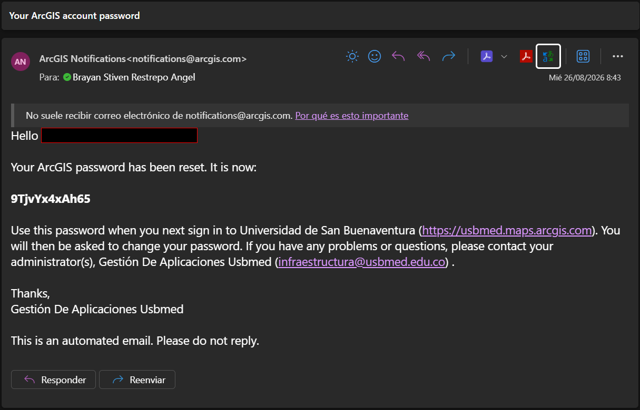

Paso 2. Seleccionar el portal institucional
- Ingresa a https://www.arcgis.com/
- Haz clic en la flecha de “La URL de su organización de ArcGIS”.
- Escribe usbmed.
- Marca “Recordar esta URL”.
- Haz clic en “Continuar”.
📌 Verifica que la dirección cambie a:
https://usbmed.maps.arcgis.com/
Esto confirma que estás ingresando al portal de ArcGIS de la Universidad. ✅
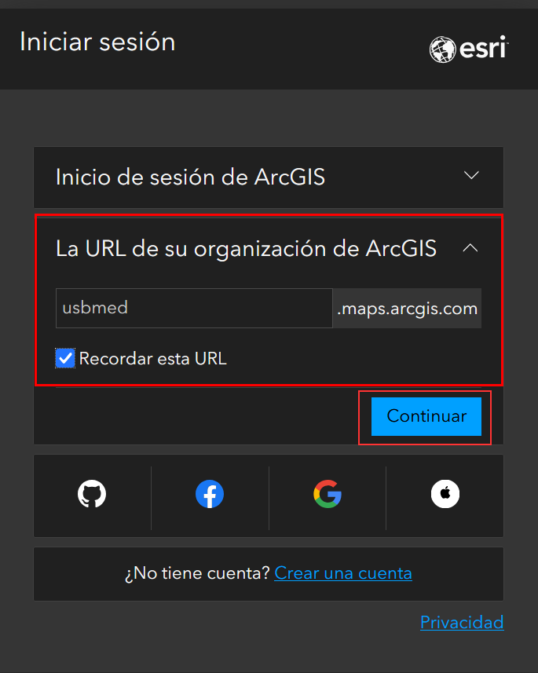
Paso 3. Iniciar sesión
- Verifica que aparezca “Universidad de San Buenaventura” en la parte superior.
- Escribe tu usuario de ArcGIS.
- Ingresa la contraseña temporal recibida por correo.
- Haz clic en “Iniciar sesión”.
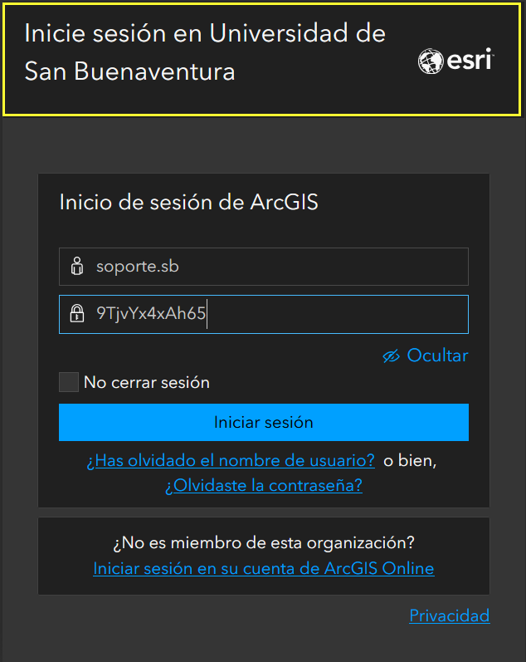

Paso 4. Crear una nueva contraseña
- En “Contraseña antigua”, escribe la contraseña temporal recibida por correo.
- En “Contraseña nueva”, crea una contraseña personal.
- Escríbela nuevamente en “Confirmar nueva contraseña”.
- Haz clic en “Cambiar contraseña”.
🔐 Recomendación: utiliza una contraseña de mínimo 16 caracteres con palabras, números y separadores. Ejemplo de estructura: Mapa-Rio.2026-Azul
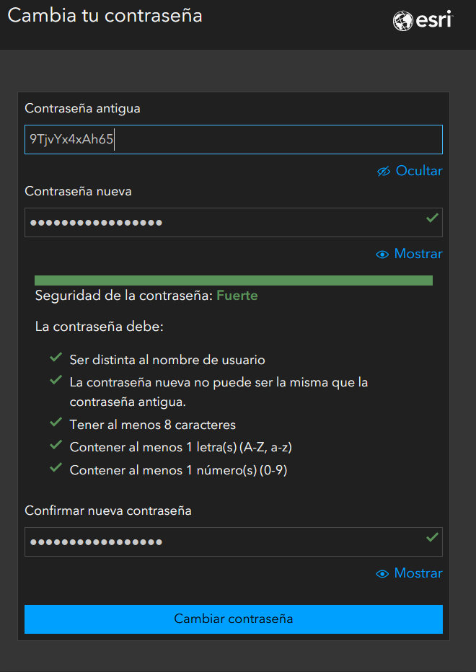
Paso 5. Confirmar el ingreso
Después de cambiar la contraseña, se abrirá automáticamente la página principal de ArcGIS.
✅ Verifica que aparezca “Universidad de San Buenaventura” y que la dirección del navegador sea:
https://usbmed.maps.arcgis.com/
Si aparece esta página, el ingreso se realizó correctamente y ya puedes utilizar ArcGIS.
